 |   Histoire  5ème |  |  |  |  |  | PARTIE 2 - Chapitre 3: Renforcement de l'autorité royale en France au Moyen-Age:  Travail en autonomie - ETUDE DE CAS évaluée:  Le roi Philippe-Auguste et la bataille de Bouvines |  |  |  |  |  |  |  |  |  |  |  |  |  |  |  |  |  | DOSSIER DE TRAVAIL INDIVIDUEL
PARTIE 1 : OBJECTIFS, consignes ou questions… et réponses personnelles
Nota Bene : Ce fichier est conçu pour que vous puissiez répondre à la suite de chaque question dans l’emplacement réservé.
OBJECTIFS GENERAUX : le but est de découvrir et de comprendre :
- la place du roi de France dans la hiérarchie de la société du Moyen-Age («société féodale») au milieu de cette période (XI-XIIème siècle)
- comment les rois successifs vont progressivement renforcer leur autorité
 | CONSIGNES , questions et réponses trouvées
 | Pour découvrir la bataille de Bouvines et le rôle joué par le roi Philippe « Auguste », une première vidéo à visionner : https://www.youtube.com/watch?v=r83LmbMCKjM&t=139s
 | - DECOUVERTE du royaume de France au temps de Philippe-Auguste (questions et réponses apportées) :
A) Quelle est l’autorité réelle des rois de la dynastie capét
ienne ?
Retrouve dans le manuel la définition du mot « dynastie »
 | - Réponse :
Visionne la vidéo sur L'affirmation du pouvoir royal >
https://www.youtube.com/watch?v=Vfa7nWMoC1s
puis répondre aux questions suivantes :
 | Séquence 1  (du début jusqu’à 1 minute et 20 secondes) |  |  |  | - POURQUOI est-ce Hugues Capet qui est devenu roi en 987 (⬇ il y a plusieurs raisons) ?
 |  |  |  |  | - Réponse :
 |  |  |  |  | 2) COMMENT Hugues Capet est devenu officiellement roi (⬇ il y a plusieurs étapes) ?
 |  |  |  |  | - Réponse :
 | Pour comprendre les cartes (images à 1m25s et 2m36s) et la suite de la vidéo, retrouve dans le manuel les définitions de « domaine royal », « fief », vassal » et « suzerain » puis :
3) Explique la différence ENTRE le « domaine royal » ET les « fiefs » (ex : duchés, comtés, … ) :
Qui les dirige et les administre? Quel pouvoir le roi a sur chacun de ces territoires ?
 | Réponse :
 | 4) Résume ce qui fait la puissance des «grands seigneurs» du royaume (ex : ducs, comtes, barons)
 | - Réponse :
 | Séquence 2  (de 1m40s à 2min30s) |  |  | 5) Que fait Hugues Capet pour créer une «dynastie» en étant sûr que son fils devienne roi?
 |  |  |  | - Réponse :
 |  |  |  | N.B. Vous pouvez visionner la fin de la vidéo mais elle sera à étudier plus tard
 | B) Quelle est la situation du royaume de France au temps de Philippe Auguste?
 | 6) Lis le texte 1 du dossier documentaire et résume comment Philippe est devenu officiellement roi
 | - Réponse :
 | 7) Compare avec ce que tu as appris dans la vidéo. Quels points communs et quelles différences
 | - avec la manière dont Hugues Capet est devenu roi ? |  |  |  |  |  |  |  |  |  |  |  |  |  |  | - avec la manière dont le fils d’Hugues Capet est devenu roi ?
 | - Réponse : |  |  |  |  |  |  |  |  |  |  |  |  |  |  | - Réponse :
 | 8) Aide-toi du manuel p 116 et de l’exemple du comte de Champagne pour expliquer les relation entres les vassaux du roi et leur suzerain (le roi Philippe « Auguste »)
 | - les obligations des vassaux du roi? |  |  |  |  |  |  |  |  |  |  |  |  |  | - les devoirs du roi vis-à-vis de ses vassaux ?
 | - Réponse : |  |  |  |  |  |  |  |  |  |  |  |  |  | - Réponse :
 | 9) Résume l’Histoire du royaume de France du Xème au XIII^{éme} siècle en complétant la frise chronologique ci-dessous ET sa légende à droite (vous pouvez faire un « copié-collé » des traits ou symboles de la légende et ensuite ajouter du texte sur la frise chronologique) |  |  |  |  |  |  |  |  |  |  |  |  |  | Evolutions liées au renouveau urbain  Evolution .générale ;…………….………………..  Début de la dynastie capétienne  Début du règne de Philippe Auguste  Bataille importante
 |  |  |  | 900 |  |  |  | 950 |  | 1000 |  |  | 1050 |  |  | 1100 |  |  | 1150 |  | 1200 |  | 1250 |  |  |  | 1300
 | Evolution économique et démographique
 | Evènements politique
COMPETENCES |  |  |  |  |  | D. 5 - Construire des repères chrono. :  Dater et connaître les bases de la société féodale |  |  |  |  |  | D. 2 - Prélever des informations pour répondre aux questions |  |  |  |  |  | D. 2 - Confronter des informations : docs d’époque, documentaire ou extraits, du manuel |  |  |  |  |  | D. 1 - Exprimer des informations, un raisonnement de différentes manières
CONSIGNES
ETAPE 1 |  | A) Quest°  1 à 5 |  |  |  | CORRECTION questions 1 et 2 |  |  |  |  |  | CORRECTION questions 1, 2 et 5 |  |  |  |  |  | CORRECTION questions 3 et 4 |  |  |  |  |  | CORRECTION rédaction
 |  | B) Quest°  6 à 8 |  |  |  | CORRECTION questions 6, 7 et 8 |  |  |  |  |  | CORRECTION questions 6 et 8 |  |  |  |  |  | CORRECTION question 7 |  |  |  |  |  | CORRECTION rédaction
 |  | B) Question  9 |  |  |  | CORRECTION question 9 |  |  |  |  |  | CORRECTION question 9 |  |  |  |  |  |  |  |  |  |  |  | CORRECTION schéma
 |  | Réussite insuffisante :
 |  | Réussite moyenne :
 |  | Réussite satisfaisante:
 |  | Réussite complète :

 | - COMPRENDRE les causes de conflit entre le roi Philippe-Auguste, Jean « Sans Terre » et d’autres seigneurs du royaulme (questions et réponses …) :
Pour comprendre le contexte général et les causes de la bataille de Bouvines, visionne la vidéo suivante : https://www.youtube.com/watch?v=Nri3g5S0X1E
puis prends connaissance des documents du dossier sur la bataille de Bouvines dans le manuel, et particulièrement la page 110 (documents 1 et 2)
>>> Pour montrer que tu as compris la présentation du contexte général, détaille le schéma visible dans la vidéo (image fixe entre 4m30s et 5m10s) en complétant le schéma similaire reproduit page suivante. Pour cela, procède selon les étapes suivantes :
 | Séquence 1  (de 3m30 à 6min20s), carte p 110 et texte 2 du dossier |  | 10) Utilise le schéma et les explications p 116 pour compléter la première partie de la légende du schéma pyramidal page suivante (« Relation d’autorité… » )
 |  |  | 11) Utilise ensuite les différentes sources d’information dont tu disposes (séquence vidéo, vocabulaire du manuel, texte 2…) pour compléter la partie gauche du schéma (nom des différents « niveaux » du schéma pyramidal )
 |  |  | 12) Finis de compléter le schéma en plaçant les noms propres ou noms communs soulignés si tu ne les pas déjà placés (les noms communs peuvent apparaître plusieurs fois)
 |  |  | 13) Colorie selon la légende - ou remplis les cases de couleur - les parties de schéma nécessaires pour montre l’opposition entre les « félons » et les « fidèles » du roi
 | Séquence 2 (de 6m20s à 7m25s ) + texte 1 p 110 |  | 14) Explique les évènements de 1203-1204 à l’aide des informations et du vocabulaire intégrés au schéma page 116 :
 |  |  | Que fait Hugues de Lusignan ? D’après le schéma pourquoi fait-il appel au roi ?
 |  |  | - Réponse :
 |  |  | Pourquoi Philippe-Auguste a-t-il le droit de confisquer les fiefs de Jean Sans Terre ?
 |  |  | - Réponse :
COMPETENCES |  |  |  | D. 5 - Construire des repères chrono. :  Dater et connaître les bases de la société féodale | D. 2 - Prélever des informations pour répondre aux questions | D. 2 - Confronter des informations : docs d’époque, documentaire ou extraits, du manuel | D. 1 - Exprimer des informations, un raisonnement de différentes manières
CONSIGNES
ETAPE 2 |  | Questions  1 0 à 13 |  | CORRECTION :….Questions 10 & 11 | CORRECTION Question 13 | CORRECTION Questions 10 à 12 | CORRECTION Schéma
 |  | Question  14 |  |  |  | CORRECTION question 14 | CORRECTION Rédaction
 |  | Réussite insuffisante :
 |  | Réussite moyenne :
 |  | Réussite satisfaisante:
 |  | Réussite complète :

SCHEMA de l’ORGANISATION FEODALE DU ROYAUME DE FRANCE EN 1214
LE SUZERAIN SUPREME | Portrait , armoiries |  |  |  |  |  |  |  |  |  |  |  |  |  |  | 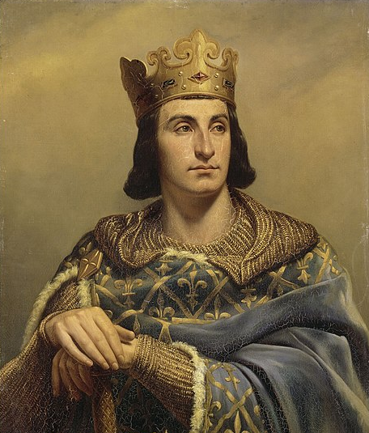
LE SUZERAIN SUPREME | Prénom |  |  |  |  |  |  | r |  |  |  |  |  | PHILIPPE « AUGUSTE » |  |  |  |  |  |  | 
LE SUZERAIN SUPREME | Fonction |  |  |  |  |  |  |  |  |  |  |  |  | …………
 |  |  |  |  |  |  |  |  |  |  |  |  |  |  |  |  |  |  |  | 
……………….. | ……. |  |  | 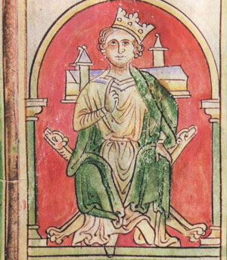 |  |  |  |  |  |  |  |  |  |  |  |  |  |  |  |  |  |  |  | 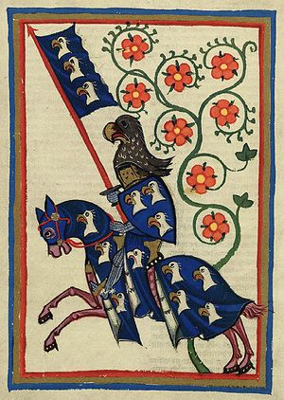
……………….. | Prénom |  | ……………….. |  |  |  |  | ……………….. |  |  |  |  |  | ……………….. |  |  |  |  |  | THIBAULT |  |  | AUTRES COMTES ET ………… DIVERS
……………….. | ………. |  | DUC D’AQUITAINE |  |  |  |  | COMTE DE FLANDRES |  |  |  |  |  | COMTE DE BOULOGNE |  |  |  |  |  | COMTE DE CHAMPAGNE
……………….  ………………….. |  |  | 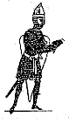
LEGENDE DU SCHEMA
 | Relation d’autorité |  |  |  | entre le |  | …………… |  | et le |  | …………. |  |  |  |  |  | Les 2 camps qui s’opposent à la bataille de Bouvines
 | le | …………. |  |  | doit la protection (militaire, judiciaire et financière) |  |  |  |  |  |  | au |  |  |  |  |  |  | Les « félons » qui se sont ligués, alliés contre le roi de France
 |  |  |  |  |  |  |  |  |  |  |  | …………..
 | le | …………. |  |  | doit la fidélité et l’aide (militaire, judiciaire et financière) |  |  |  |  |  |  | au |  |  |  |  |  |  | Les « fidèles » qui acceptent de fournir l’ « ost » au roi de France et combattent avec le roi de France, dans son armée.
 |  |  |  |  |  |  |  |  |  |  |  | ………….

- RESUMER la bataille de Bouvines de manière circonstanciée (consignes et récit organisé et rédigé) :
Pour découvrir les détails du déroulement de la bataille de Bouvines, visionne la vidéo suivante :
https://www.youtube.com/watch?v=CW-IxU8309o
Pour mieux comprendre les forces et le rôle de chaque troupe participant à la bataille, vous pouvez aussi visionner cette autre vidéo : https://www.youtube.com/watch?v=kgglWn1320Q
12) Après avoir relu le texte 2 du dossier documentaire, rédige ton résumé de la bataille en :
- rédigeant une introduction rappelant où, quand et entre qui et qui a lieu cette bataille
- Réponse :
- expliquant les faits les plus importants de la bataille pour au final rappeler en conclusion qui sort vainqueur de cette bataille
- Réponse :
- ANALYSER l’impact de la bataille et l’importance du règne de Philippe-Auguste (consignes et récit organisé et rédigé) :
Pour découvrir le bilan et les résultats de la bataille de Bouvines, visionne la vidéo suivante :
https://www.youtube.com/watch?v=kVJiyrZGiSY
Vidéo, texte 3 et carte 2 p 110 | 13) Résume quelles sont les conséquences directes de la victoire du roi de France sur ses différents adversaires.
Vidéo, texte 3 et carte 2 p 110 | - Réponse
Carte 2 p 110 | 14) Complète les 2 cartes photocopiées (page suivante) pour montrer les agrandissements du domaine royal entre le début (1180) et la fin du règne de Philippe Auguste > Pense à créer TA légende avant de te lancer dans le coloriage des 2 cartes
Carte 3b p 117 | 15) D’après la légende de cette carte (3b p 117), quelles autres méthodes que la guerre les rois de France successifs ont utilisé pour agrandir le domaine royal ?
Carte 3b p 117 | - Réponse
16) Reprends la séquence finale de la première vidéo sur l’affirmation de l’autorité royale (2m30s à 3m20s) >>>>>>> https://www.youtube.com/watch?v=Vfa7nWMoC1s et fait la liste des différentes actions entreprises par Philippe-Auguste pour renforcer l’autorité et l’administration royale tout au long de son règne
- Réponses :

….
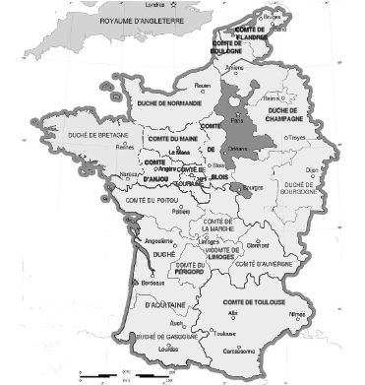  Le royaume de France en 1180 (début du règne de Philippe-Auguste) |  |  | Le royaume de France en 1223 (fin du règne de Philippe-Auguste)
 | LEGENDE
 |  | Domaine royal
 |  | Possessions de la dynastie des Plantagenêts d’Angleterre
 |  | …………………..

PARTIE 1 (suite) : TABLEAU-BILAN DE L’EVALUATION DES COMPETENCES TRAVAILLEES
COMPETENCE évaluée  QUESTIONS |  |  |  |  | D. 5 - Construire des repères chrono. :  Dater et connaître les bases de la société féodale | D. 2 - Prélever des informations pour répondre aux questions ou accomplir les tâches demandées | D. 2 - Confronter des informations : docs d’époque, documentaire audio-visuel ou extraits, du manuel (lexique, leçon...) | D. 1 - Exprimer des informations, un raisonnement de différentes manières (texte, schéma, carte)
ETAPE 1 | REP. REDIGEES | Voir  fiches de bilan  intermédiaires
ETAPE 1 | SCHEMA
ETAPE 1 | FRISE CHRONO.
ETAPE 2 | SCHEMA
ETAPE 2 | REP. REDIGEE
ETAPE 3 | Introduction  RECIT DE LA BATAILLE  Récit détaillé | CORRECTION :….
ETAPE 3 | Introduction  RECIT DE LA BATAILLE  Récit détaillé | CORRECTION :….
ETAPE 4 | REP^{SE} REDIGEE | CORRECTION :…. |  |  |  |  |  |  | / 2,5
ETAPE 4 | CARTE | CORRECTION :…. |  |  |  |  |  |  | / 2,5
ETAPE 4 | REPONSES LISTEES | CORRECTION :….
ETAPE 4 | REPONSES LISTEES | CORRECTION :….
EVALUATION GLOBALE |  | RAPPEL DU BAREME par niveau de réussite | Réussite insuffisante :
 |  | RAPPEL DU BAREME par niveau de réussite | Réussite moyenne :
 |  | RAPPEL DU BAREME par niveau de réussite | Réussite satisfaisante:
 |  | RAPPEL DU BAREME par niveau de réussite | Réussite complète : |  |  | + | + |  | + = / 20
+

Histoire  5ème | PARTIE 2 - Chapitre 3: Renforcement de l'autorité royale en France au Moyen-Age:  Travail en autonomie - ETUDE DE CAS évaluée:  Le roi Philippe-Auguste et la bataille de Bouvines | DOSSIER DE TRAVAIL INDIVIDUEL
PARTIE 2 : DOSSIER DOCUMENTAIRE (reproductions ou références)
DOCUMENTS pour découvrir le royaume de France au temps de Philippe-Auguste (étape 1)
- Dossier du manuel p 110-111
- Encarts « vocabulaire » pages 106, 110, 117 et 118
- Frises chronologiques pages 65 (ou 77), 85 (ou 99) et 107 (ou 119)

- TEXTE 1:
« L’an 1179 de l’Incarnation du Seigneur, Louis [le roi Louis VII alors régnant, père de Philippe], roi très chrétien des Français (…/…) convoqua à Paris une assemblée générale des archevêques, évêques, abbés et barons de tout le royaume des Français, dans le palais du vénérable Maurice, évêque de Paris. Il fit appeler tour à tour les archevêques , les évèques, les abbés et tous les « Grands » du royaume pour leur communiquer son projet. Il leur déclara qu’il voulait, sauf leur avis et leur volonté, faire élever au trône des Français, son fils bien-aimé, Philippe Dieudonné (… / …) . Les prélats et les grands n’eurent pas plutôt entendu la volonté du roi, qu’ils s’écrièrent d’une voix unanime : Soit, soit ! et l’assemblée fut ainsi close. »
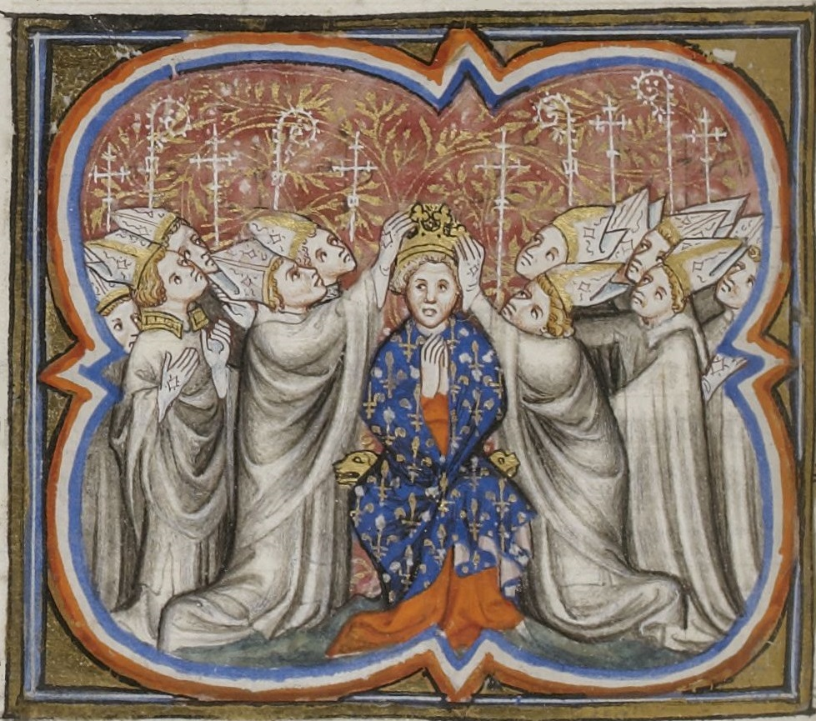
« Enfin, le jour de la Toussaint 1179, les archevêques, les évêques et tous les barons étant réunis à Reims, Philippe fut couronné par le respectable Guillaume, archevêque de Reims, prêtre-cardinal du titre de Sainte-Sabine, légat du siège apostolique et oncle du roi Louis. Henri, roi d’Angleterre, tenait humblement un côté de la couronne sur la tête du roi de France en signe de la soumission qu’il lui devait ; tous les archevêques, les évêques et les autres « Grands », tout le clergé et le peuple criaient : vive le roi ! vive le roi ! »
Extraits de la Vie de Philippe Auguste, Rigord, (moine de l’abbaye de Saint-Denis)

- Enluminure extraite des Grandes Chroniques de France, par Jean Fouquet (vers 1460)
Le couronnement de Philippe Auguste eut lieu dans la cathédrale de Reims, en présence du duc de Normandie, fils du roi Henri II d'Angleterre.(tenant la couronne) et du comte de Flandres (apportant l’épée du roi)

- Schéma p 116 du manuel

DOCUMENTS pour comprendre les rivalités féodales, les causes et les participants à la bataille (étape 2)

- TEXTE 2
Renaud de Boulogne et Ferrand de Flandre conclurent une alliance avec le roi Jean d'Angleterre et l'empereur Othon [et menacent de s'emparer de villes du domaine royal]. Lorsqu'il entendit ce défi, le roi [de France Philippe-Auguste] assembla ses hommes et demanda leur avis dans cette affaire. Les [autres] barons répondirent que le comte avait commis une grande offense, puisqu'il était un vassal du roi, et affirmèrent qu'il fallait faire justice. Le roi appela alors tous ses vassaux à le rejoindre. [...] Ils marchèrent ainsi jusqu'au petit pont de Bouvines. [...]. Les Français se réjouirent, attaquèrent directement Ferrand, le comte de Flandre, et le firent prisonnier avec de nombreux autres chevaliers. [...].
D'après le Ménestrel de Reims, XIIIème siècle.

DOCUMENTS pour comprendre les conséquences de la bataille de Bouvines et le renforcement de l’autorité du roi Philippe-Auguste (étape 3)
- TEXTE 3
La femme du comte de Flandre, fait prisonnier à la bataille de Bouvines en 1214 accepte les conditions de Philippe Auguste pour sa libération.
« Moi Jeanne, comtesse de Flandre et de Hainaut, je fais savoir [...] que j'ai juré à mon seigneur l'illustre roi de France que je ferai démolir les fortifications de Valenciennes, d'Ypres, d'Audenaarde et de Cassel; la démolition aura lieu selon la volonté de mon seigneur le roi.
Il dépendra de la volonté de mon seigneur le roi d'accepter une rançon, à son bon plaisir, pour mon seigneur le comte de Flandre et de Hainaut, et les autres hommes mes vassaux, de Flandre et de Hainaut. »
D'après A. Teulet, Layettes du Trésor des chartes, t. I, 1863.

